# 实验 4 实验报告

教学班级：_______ 学生学号：_________学生姓名：__________

实验日期：_______ 实验机房：_________助教老师：__________

**一、实验目的**

1．掌握if else的嵌套结构；

2．掌握多路分支结构的程序设计，以及switch语句的使用方法。

**二、实验任务**

1. 已知一个函数 输入x的值，求解并输出相应的y值。

**要求使用if…else的嵌套结构实现。**输入输出格式参见样张：

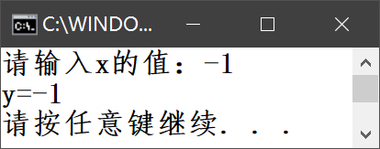 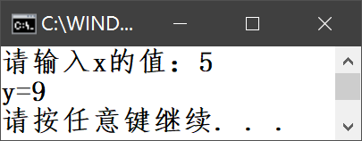 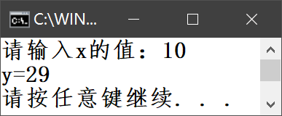

2. 从键盘任意输入三个整数a、b、c，计算并输出它们的最大数。**要求使用if…else的嵌套结构实现。**输入输出格式参见样张：

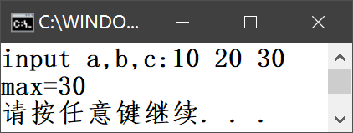 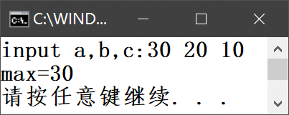 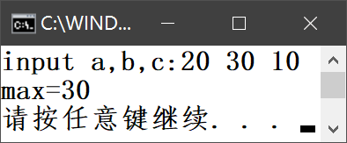

3．某工厂有如下规定：工龄不到一年的（工龄为0），无年休假；工龄为1~5年的，年休假为7天；工龄为6~10年的，年休假为14天；工龄为11~20年的年休假为21天；工龄20年以上的，年休假为28天。编程实现：输入工龄，输出对应的年休天数。**要求使用if…else的嵌套结构实现。**输入输出格式参见样张：

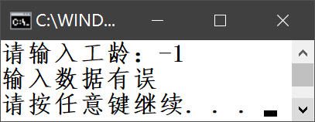 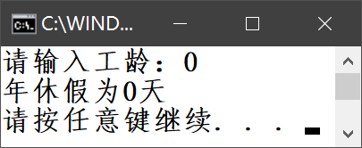 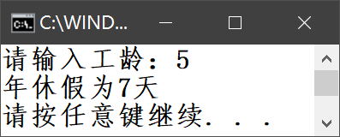

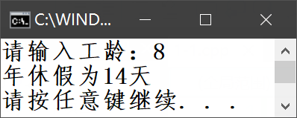 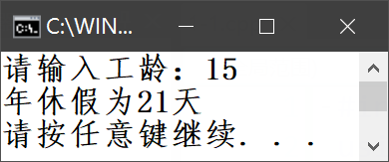 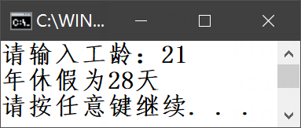

4. 文具厂销售笔袋，按照客户的购买数量不同，给出了不同的优惠政策，详见下表：

|  |  |
| --- | --- |
| 数量（个） | 单价（元/个） |
| 1~49 | 38 |
| 50~99 | 35 |
| 100~199 | 32 |
| 200~299 | 30 |
| 300及以上 | 28 |

编程实现：输入客户购买笔袋数量，输出购买总金额。**要求使用switch语句实现。**输入输出格式参见样张：

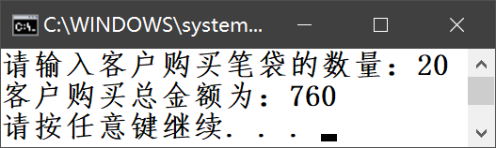 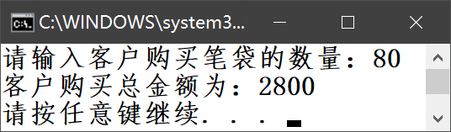 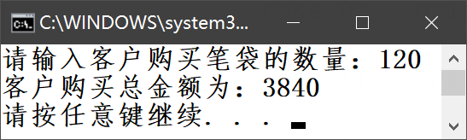 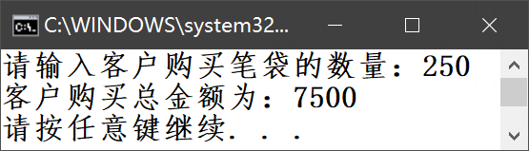 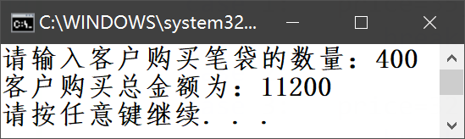

5.模拟二人猜拳游戏：剪刀石头布。

要求：（1）给出选项菜单如下：

******新一局******

1. 出剪子

2. 出石头

3. 出布

*******************

请输入甲的选择（1~3）：

请输入乙的选择（1~3）：

根据键盘输入的甲乙猜拳代码，给出猜拳“战况”：“甲胜”or“乙胜”or“平局”的结果。**要求使用switch语句实现。**输入输出格式参见样张：

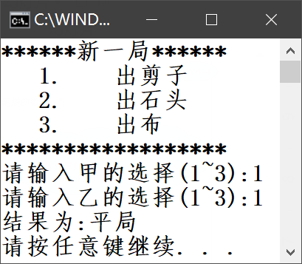 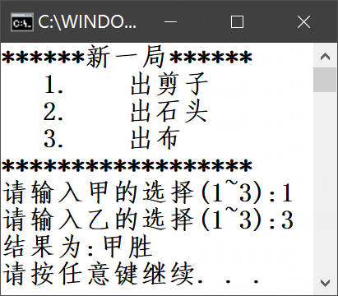 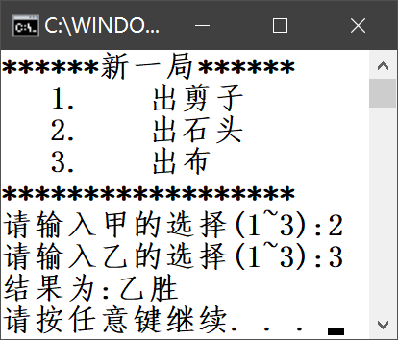

**三、实验结果**（源程序+注释+运行结果截图）

**第1题：**

#include<iostream>

using namespace std;

void main()

{cout<<"2020112921刘欣豪"<<endl;

double x,y;

cout<<"请输入x的值：";

cin>>x;

if (x>=0)

{if (x>=10)

{y=3*x-1;

}

else

{y=2*x-1;

}

}

else

{y=x;

}

cout<<"y="<<y<<endl;

system("pause");

}

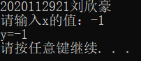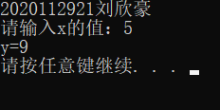 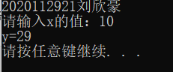

**第2题：**

#include<iostream>

using namespace std;

void main()

{cout<<"2020112921刘欣豪\n";

int a,b,c,max;

cout<<"input a,b,c:";

cin>>a>>b>>c;

if(a>=b&&a>=c)

{max=a;}

else

{if(b>c)

{max=b;}

else

{max=c;}

}

cout<<"max="<<max<<endl;

system("pause");

}

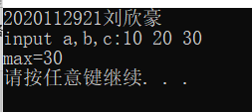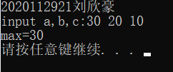

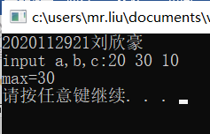

**第3题：**

#include<iostream>

using namespace std;

void main()

{cout<<"2020112921刘欣豪\n";

int Y;

cout<<"请输入工龄：";

cin>>Y;

if(Y<=0)

{if(Y==0)

cout<<"年休假为0天\n";

else

cout<<"输入的数据有误\n";

}

else

{if(Y>=1&&Y<=5)

{cout<<"年休假为7天\n";}

else

{if(Y>=6&&Y<=10)

{cout<<"年休假为14天\n";}

else

{if(Y>=11&&Y<=20)

{cout<<"年休假为21天\n";}

else

{cout<<"年休假为28天\n";}

}

}

}

system("pause");

}

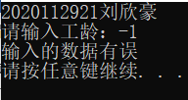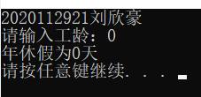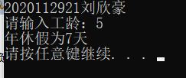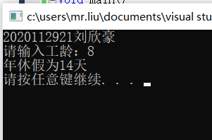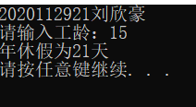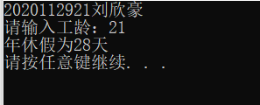

**第4题：**

#include<iostream>

using namespace std;

void main()

{ cout<<"2020112921刘欣豪\n";

int x,m;

cout<<"请输入客户购买笔袋的数量：";

cin>>x;

switch(x/50)

{ case 0:

m=38*x;

break;

case 1:

m=35*x;

break;

case 2:

case 3:

m=32*x;

break;

case 4:

case 5:

m=30*x;

break;

default:

m=28*x;

break;

}

cout<<"客户购买总金额为："<<m<<endl;

system("pause");

}

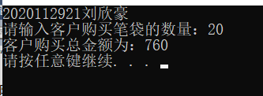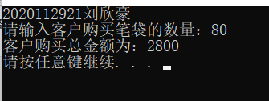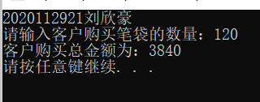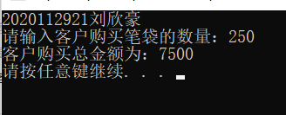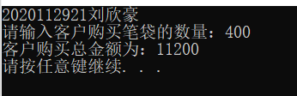

**第5题：**

#include<iostream>

using namespace std;

void main()

{ cout<<"2020112921刘欣豪\n";

cout<<"******新一局******\n";

cout<<" 1. 出剪子\n";

cout<<" 2. 出石头\n";

cout<<" 3. 出布\n";

cout<<"*******************\n";

cout<<"请输入甲的选择（1~3）：";

int J,Y;

cin>>J;

cout<<"请输入乙的选择（1~3）：";

cin>>Y;

switch(J-Y)

{ case 0:

cout<<"结果为：平局\n";

break;

case -1:

case 2:

cout<<"结果为：乙胜\n";

break;

case -2:

case 1:

cout<<"结果为：甲胜\n";

break;

}

system("pause");

}

